# Методы прогнозирования ёмкости регионального рынка

Методом скользящего среднего и методом экспоненциального сглаживания выполнить расчет прогноза продаж на планируемый год по Таблице 1.

Скользящая средняя – следующий во времени показатель по своей величине равен средней, рассчитанной за последние три месяца.

Экспоненциальное сглаживание – представляет прогноз показателя на будущий период в виде суммы фактического показателя за данный период и прогноза на данный период, взвешенных при помощи специальных коэффициентов.

**Задача 2**

Необходимо рассчитать ёмкость регионального рынка на пять лет по виду бытовой техники, которую продаёт фирма. Определить объем реализации продукции по годам пятилетки при сохранении доли рынка данной фирмы по Таблице 2. Построить прогноз ёмкости регионального рынка по данному товару.

Ёмкость рынка представляет собой общий объем спроса на данный товар. Включает две составляющие:

- новые образцы бытовой техники, приобретаемые взамен старых, срок службы которых истек:

С1=Ко*(1/tс+G+(1+G)*a)=Ko*(1/tс+w)

Ct=Kt-1*(1/tc+w)

- вновь приобретаемое количество бытовой техники в связи с ростом потребностей в ней и увеличением семей:

K1=Ko+C1-Ko*1/tc=Ko*(1+w)

                        t

Kt=Ko*(1+w)

Расчет прогнозируемой емкости рынка равен:

                                                  t-1

Ct=Kt-1*(1/tc+w)= Ko*(1+w)        *(1/tc+w)

Объем реализации продукции при сохранении доли рынка определяется:

Сt(ф)=Сt*d(ф)/100

**Задача 3.**

Установить параметры линейной однофакторной модели расчета потребности в трудовых ресурсах, которые потребуются при росте использования оборудования за установленный период времени по Таблице 4. Построить график однофакторной модели по параметрам. Построить график фактических данных роста численности персонала по заданному временному ряду.

Экстраполяция динамического ряда производится по уравнению прямой:

Y=a+b*t, где y – необходимое кол-во рабочих, t – порядковый номер динамического ряда, a,b – параметры уравнения.

             , где N – число мест базисного периода

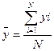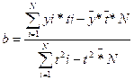

**Задача 4.**

Требуется методом экспертного ранжирования из группы кадрового резерва, включающего в себя семь кандидатов, отобрать наиболее достойного, по мнению коллектива, из 10 экспертов.

После коллективного ранжирования экспертами степени подготовленности и личностных свойств всех представителей группы кадрового резерва и выбора лучшего из них определить степень согласованности мнений группы экспертов.

Сумма элементов любого столбца равна:



Расчет среднего ранга для каждого из кандидатов

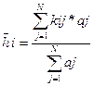

Средний ранг выявляет наиболее подготовленного. На первом месте кандидат, имеющий минимальный ранг, что будет соответствовать усредненному мнению коллектива из N экспертов.

Вопрос № 18. Метод «комиссий».

Под методами прогнозирования следует понимать совокупность приемов и способов мышления, позволяющих на основе анализа ретроспективных данных, экзогенных (внешних) и эндогенных (внутренних) связей объекта прогнозирования, а также их измерений в рамках рассматриваемого явления или процесса вывести суждения определенной достоверности относительно его (объекта) будущего развития.

По оценкам отечественных и зарубежных ученных, в настоящее время насчитывается свыше 20 методов прогнозирования, однако число базовых значительно меньше (15-20). Многие из этих методов относятся скорее к отдельным приемам и процедурам, учитывающим нюансы объекта прогнозирования. Другие представляют собой набор отдельных приемов, отличающихся от базовых или друг от друга количеством частных приемов и последовательностью их применения.

В существующих источниках представлены различные классификационные принципы методов прогнозирования. Одним из наиболее важных классификационных признаков методов прогнозирования является степень формализации, которая достаточно полно охватывает прогностические методы. Вторым классификационным признаком можно назвать общий принцип действия методов прогнозирования, третьим - способ получения прогнозной информации. На рис. 1. представлена классификационная схема методов прогнозирования.

Как свидетельствует схема, представленная на рис. 1., по степени формализации (по первому классификационному признаку) методы экономического прогнозирования можно разделить на *интуитивные* и *формализованные*. Интуитивные методы прогнозирования используются в тех случаях, когда невозможно учесть влияние многих факторов из-за значительной сложности объекта прогнозирования. В этом случае используются оценки экспертов. При этом различают *индивидуальные* и *коллективные* экспертные оценки.

В состав индивидуальных экспертных оценок входят: метод «интервью», при котором осуществляется непосредственный контакт эксперта со специалистом по схеме «вопрос - ответ»; аналитический метод, при котором осуществляется логический анализ какой-либо прогнозируемой ситуации, составляются аналитические докладные записки; метод написания сценария, который основан на определении логики процесса или явления во времени при различных условиях.

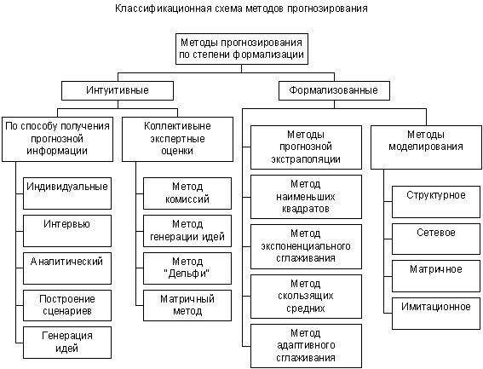

Рис. 1.

Методы коллективных экспертных оценок включают в себя метод «комиссий», «коллективной генерации идей» («мозговая атака»), метод «Дельфи», матричный метод. Эта группа методов основана на том, что при коллективном мышлении, во-первых, выше точность результата, во-вторых, при обработке индивидуальных независимых оценок, выносимых экспертами, по меньшей мере могут возникнуть продуктивные идеи.

Прямые экспертные оценки строятся по принципу получения и обработки независимого обобщенного мнения коллектива экспертов (или одного из них) при отсутствии воздействия на мнение каждого эксперта мнения другого эксперта и всего коллектива. Экспертные оценки с обратной связью в том или ином виде реализуют принцип обратной связи на основе воздействия на оценку экспертной группы (одного эксперта) мнениями, полученными ранее от этой группы (или от одного из экспертов).

Сложность выбора наиболее эффективного метода экономического прогнозирования заключается в определении относительно классификации методов прогнозирования характеристик каждого метода, перечня требований к ретроспективной информации и прогнозному фону.

Следовательно, в процессе систематизированного научно обоснованного прогнозирования развития социально-экономических процессов происходило развитие методологии прогнозирования, как совокупности методов, приемов и способов мышления, позволяющих на основе анализа ретроспективных данных, экзогенных и эндогенных связей объекта прогнозирования, а также их измерений в рамках рассматриваемого явления или процесса вывести суждения определенной достоверности относительно его будущего развития.

Исследование различных классификационных схем методов прогнозирования позволяет выделить в качестве основных классов фактографические, экспертные и комбинированные методы, специализация которых обусловлена спецификой целей и задач, количеством и качеством исходной информации, периодом упреждения прогноза. В следующей главе будут рассмотрены проблемы выбора адекватных методов прогнозирования и их применение в странах с развитой экономикой.

Вопрос № 8. Метод сценариев.

Специфическим методом прогнозирования является сценарный прогноз - это своего рода метод описания логически последовательного процесса, события исходя из сложившийся ситуации. Описание сценариев ведется с учетом временных оценок. Основное назначение сценария - определение генеральной цели развития прогнозируемого объекта, явления и формулирование критериев для оценки верхних уровней «дерева целей». Сценарии обычно разрабатываются на основе данных предварительного прогноза и исходных материалов по развитию прогнозного объекта. К исходным материалам следует отнести технико-экономические характеристики и показатели основных процессов производственной и научной базы для решения поставленной цели.

Сценарий - это картина, отображающая последовательное детальное решение задачи, выявление возможных препятствий, обнаружение серьезных недостатков, с тем чтобы предрешить вопрос о возможном прекращении начатых или завершении проводимых работ по прогнозируемому объекту. Сценарий, по которому должен составляться прогноз развития объекта или процессов, должен содержать в себе вопросы развития не только науки и техники, но и экономики, внешней и внутренней политики. Поэтому сценарии должны разрабатываться высококвалифицированными специалистами соответствующего профиля прогнозируемого объекта. Сценарий по своей описательности является аккумулятором исходной информации, на основе которой должна строиться вся работа по развитию прогнозируемого объекта. Поэтому сценарий в готовом виде должен быть подвергнут тщательному анализу.

Вопрос № 38. Конкурентные силы отрасли

# Конкурентные силы отрасли через модель “Пять сил М.Портера”.

Модель "Пять сил Майкла Портера" характеризует динамику конкурентной борьбы в отдельно взятой отрасли. На рис. 2 "Анализ отрасли по модели "Пяти сил Портера" схематически изображается круг игроков (участников рынка), которые совместными усилиями формируют отрасль. В этом же рисунке раскрываются конкурентные силы, определяющие общую доходность отрасли.

Рис. 2. Анализ отрасли по модели "Пяти сил Портера"

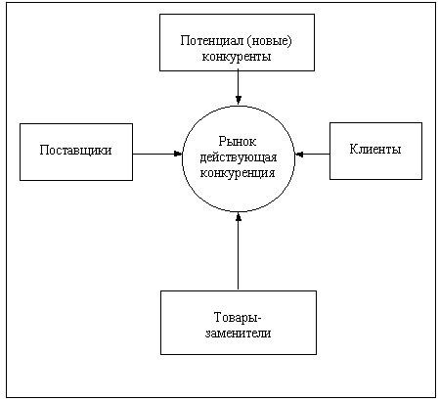

Эти пять сил взаимодействуют следующим образом.

1.    Внутри самой отрасли компании борются за долю на рынке, пытаясь привлечь на свою сторону потребителей, переманивая их от конкурентов. Активная деятельность одной компании встречает ответную реакцию другой, которая, в свою очередь, вызывает ответные действия прочих компаний на рынке. В тех отраслях, где количество конкурирующих компаний высоко, наблюдается более острая конкурентная борьба, приводящая в результате к тому, что прибыльность данной отрасли стремится к уменьшению.

На этот цикл конкурентной борьбы оказывают влияние следующие конкурирующие силы.

2.    Поставщики (организации и лица, обеспечивающие необходимый вклад в производство товара) могут быть достаточно крупными для того, чтобы отстаивать свои собственные интересы и добиваться выгоды при переговорах с компанией. Или они могут объединить свои усилия для коллективной борьбы за свои интересы. Влиятельные поставщики могут увеличить цену своих поставок и, в конечном итоге, уменьшить прибыли компаний, пользующихся их услугами (товарами).

3.    Клиенты-покупатели (те, кто приобретает продукцию, выпущенную данным предприятием) могут в индивидуальном порядке или совместными усилиями закупить достаточное количество продукции для того, чтобы повлиять в свою сторону на политику компании. Также это может привести и к снижению цен на товар.

4.    Потенциально новые игроки на рынке могут представлять угрозу в том плане, что могут отнять свою долю на рынке у уже действующих там компаний. Это можно сделать путем предоставления, например, покупателям определенных выгод (скидок) или путем заключения преференциальных договоров с покупателями и поставщиками.

5.    Товару данной компании может угрожать замещение со стороны товаров другой отрасли, удовлетворяющих те же потребности покупателя. Например, автомобиль может замещать авиа- и железнодорожные перевозки.

Коллективное взаимодействие всех пяти сил создает конкурентную обстановку, в которой каждая конкурирующая компания для защиты своих собственных интересов должна адекватно отвечать на действия своих конкурентов (а еще лучше - их предвидеть).

В заключение конкурентного анализа необходимо выработать концепцию конкуренции:  
- концепция сотрудничества;  
- концепция соперничества;  
- комбинированная концепция.

Концепция сотрудничества предполагает совместную работу с потенциальным конкурентом в той или иной форме с целью наиболее полного удовлетворения потребителя. Таким образом, достоинством этой концепции является концентрация внимания на потребителях (покупателях) и более рациональное использование своих ресурсов.

Концепция соперничества выгодна потребителям, та как обострение конкурентной борьбы часто приводит к снижению цен на товар и предоставлению потребителю других выгод.

Исходя из анализа всех факторов и прогнозирования возможных реакций конкурентов, предприятие принимает окончательное решение о стратегии своего вхождения на рынок, например:  
- за счет вытеснения конкурентов;  
- за счет вытеснения товаров-заменителей;  
- за счет увеличения спроса;  
- за счет поиска новых или незанятых сегментов рынка.